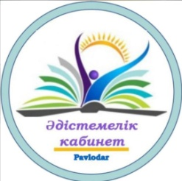

Павлодар қаласы білім беру бөлімі
әдістемелік кабинеті

Бекітемін
Әдістемелік кабинет
меңгерушісінің міндетін атқарушы
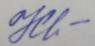 Н. Сабитова
«09» ақпан 2023ж.

СЕМИНАРДЫҢ ТАҚЫРЫБЫ
Педагог Ерлан Тоқтағұлұлы Марзатаев табысты педагогикалық тәжірибесімен бөлісу/
Диссеминация успешного педагогического опыта педагога Марзатаева Ерлана Туктагуловича
Өткізу күні: 09.02.2023
Өткізу уақыты: 10.00
Өткізілетін орны: Павлодар қаласы білім беру бөлімінің «Павлодар қаласының Ахмет Байтұрсынұлы атындағы инновациялық үлгідегі жалпы орта білім беру мектебі» КММ
Модератор: Д.К.Кульжанов, әдіскер

БАҒДАРЛАМАСЫ
ПРОГРАММА

- Теориялық бөлімі/ Теоретическая часть –«Тарих сабақтарында сыни тұрғыдан ойлау / Как развивать навыки критического мышления на уроках истории».

- Тәжірибелік бөлімі/ Практическая часть –
«Модель построения урока в технологии развития критического мышления»:
-Демонстрация использования технологии критического мышления на уроках истории
- Инструменты (приемы критического мышления)
-Формы и методы работы(Групповая и индивидуальная работа, коллективная дискуссия, работа в малых группах, интерактивная лекция)
-Методическое обеспечение программы (Презентации к занятиям, фотоматериалы, подборка игр, упражнений, сказок (в том числе аудио), историй-загадок)

- Қорытындылау/ Подведение итогов

